REQUISITO PARA PRESENTAR BORRADORES
EN SECRETARIA

- Tres anillados firmados por el Director y el Estudiante Identificando si pertenece a la :
- Unidad de Titulación
- Tesis de Grado
- Proyecto de Titulación
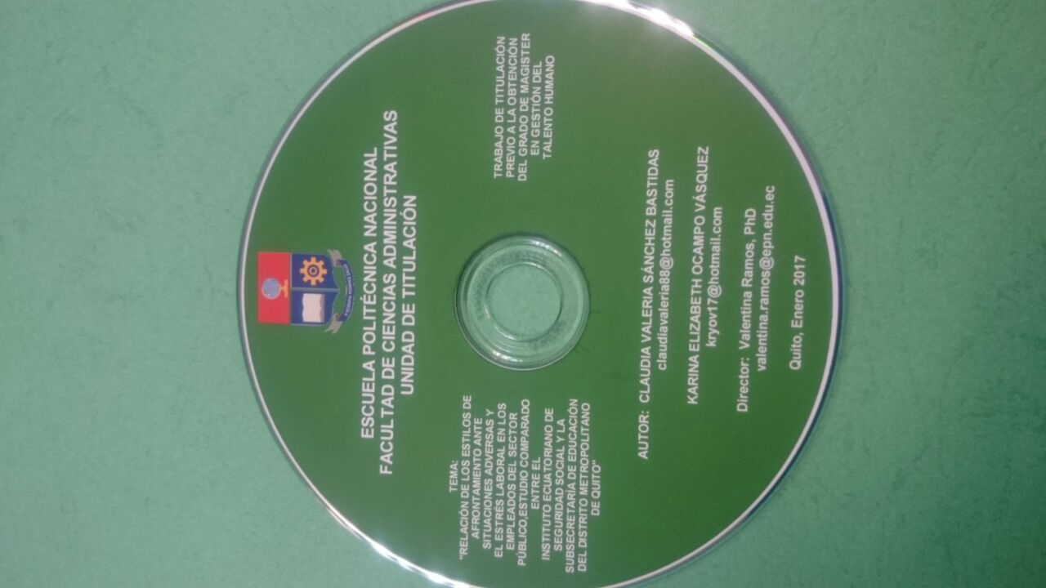

- Tres copias del plan vigente con firmas
- Tres copias de la aprobación del plan emitida por la comisión
- Tres copias del Turnitin (máximo 12%) solo hojas de los resultados
- 4 CD en formato Word con la tesis ( debidamente identificados)
- Color verde para los de Unidad de Titulación

- Un oficio dirigido al Decano de la Facultad ( Ing. Giovanni D´Ambrosio) solicitando se le asigne tribunal con un timbre de un dólar

MODELO DE OFICIO PARA SOLICITAR ASIGNACIÓN DE TRIBUNAL

TIMBRE
DE $ 1,00
Quito, 10 de marzo de 2020

Ingeniero
Giovanni D´Ambrosio
DECANO DE LA FCA.
Ciudad.

Señor Decano:

Yo………………………………………………………………….. con cédula No. ……………………………… estudiante de la
…………………………………, solicito se me asigne tribunal de mi tesis “…………………………………………………….”.

Por la atención que dé a la presente anticipo mis agradecimientos.

Atentamente,

………………………….
Correo electrónico
Teléfono

Para presentar estos documentos usted debe estar:
- Matriculado
- Plan vigente a la entrega de los anillados

